DAL 10 AL 17 MARZO - 2024 789€

Quote in Camera Classic in mezza pensione con bevande escluse SPA e PISCINA: ingresso gratuito soggetto a disponibilità e contingentamento, solo tramite prenotazione (apertura soggetta a normative regionali o nazionali)

Trasporti – Bevande ai Pasti – tassa di soggiorno da pagare in loco

SERVIZI EXTRA Facoltativi a pagamento (da pagare in loco) : Trattamenti e massaggi al centro benessere THwb, telo piscina ; Consumazioni frigobar in camera ; Garage coperto (€ 10 per notte); ANIMALI Ammessi solo cani di piccola taglia (max 10 kg), solo su richiesta e previa riconferma, € 20 a notte Assicurazione medico bagaglio annullamento 60€ a camera obbligatoria

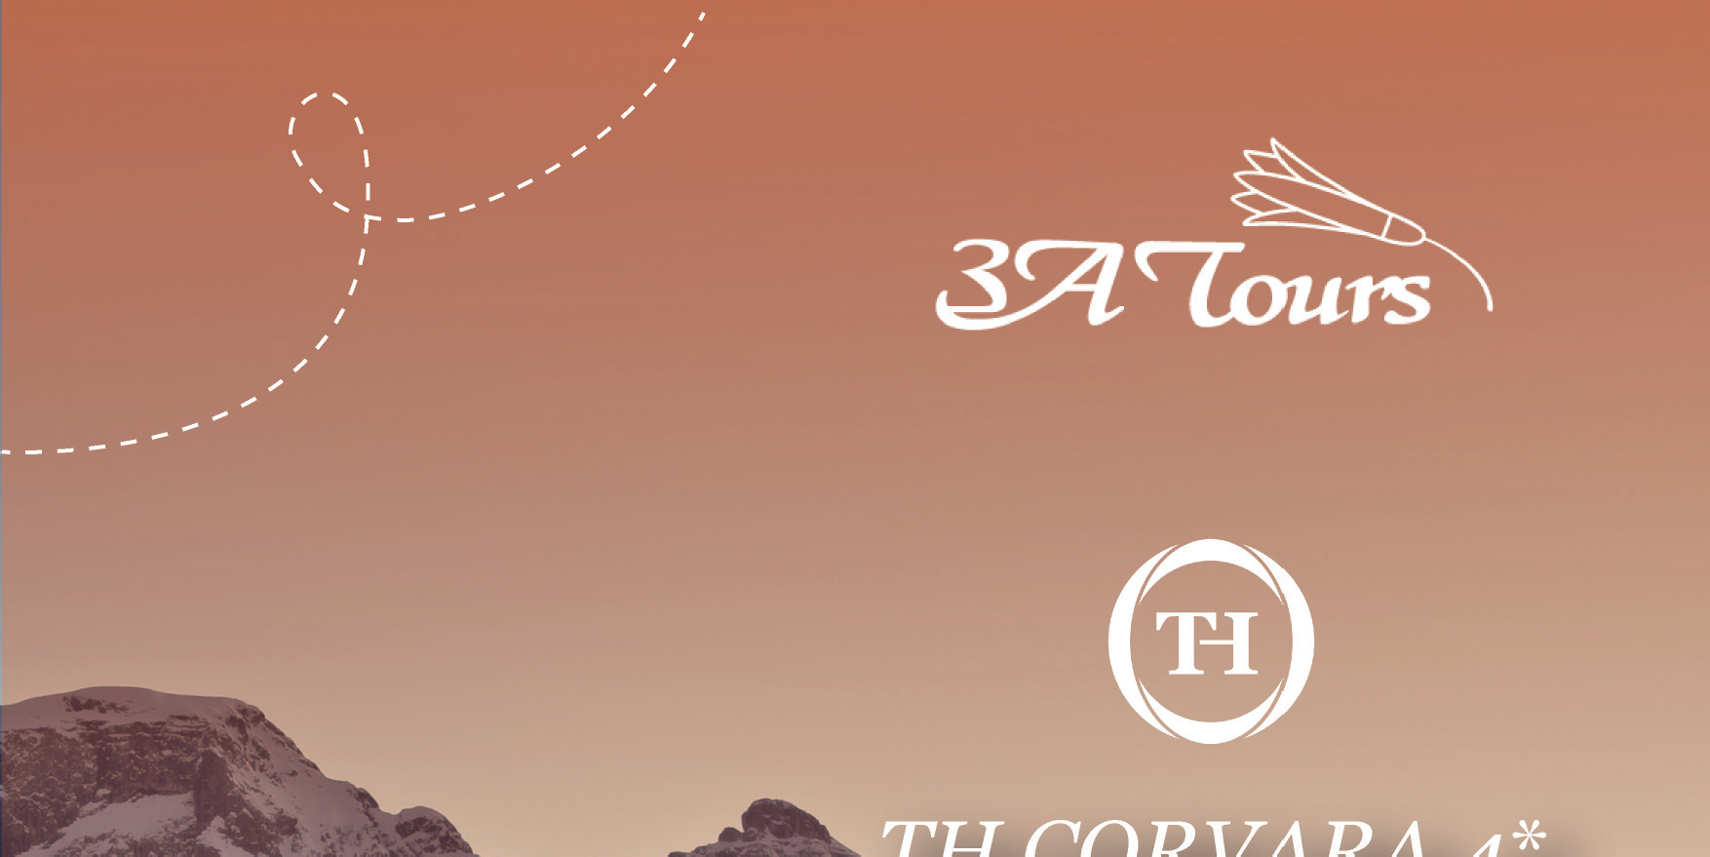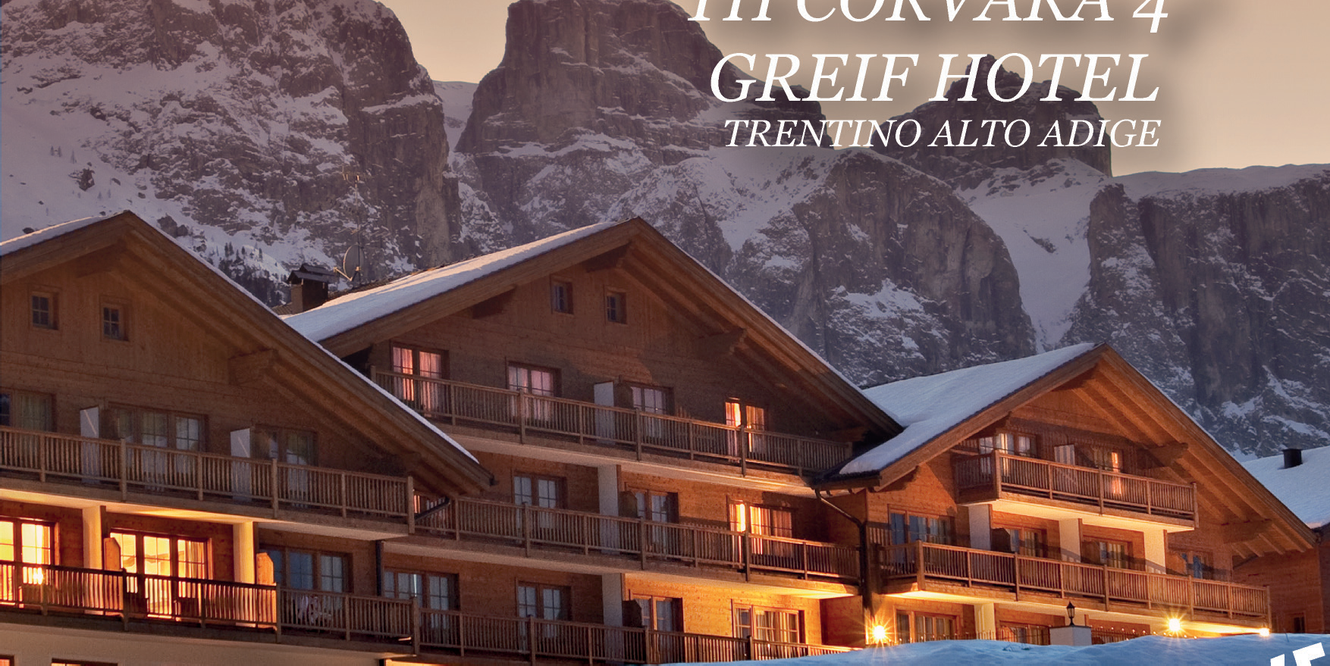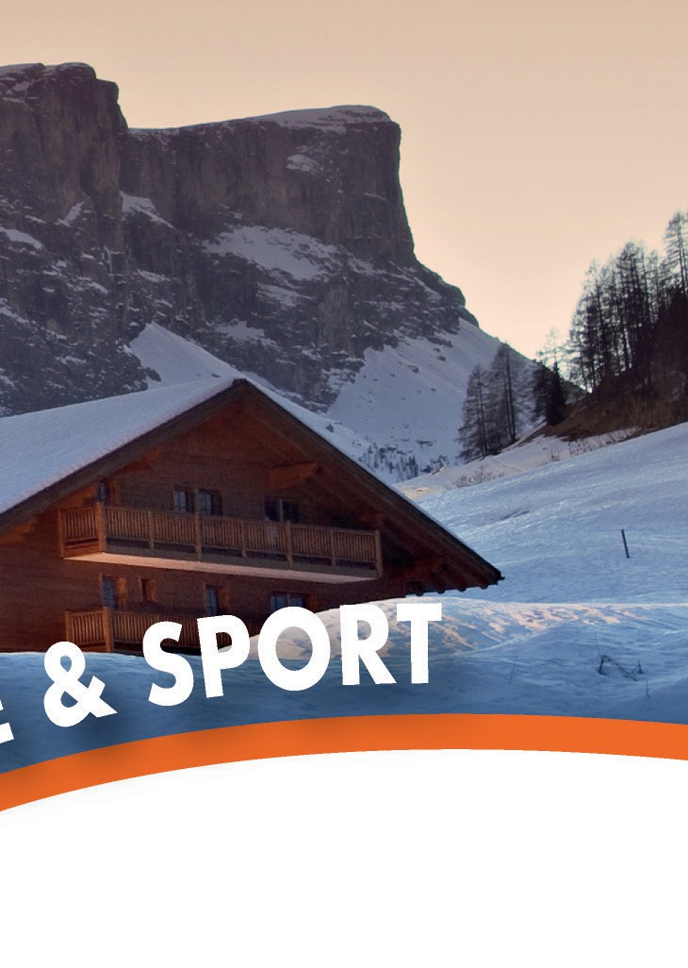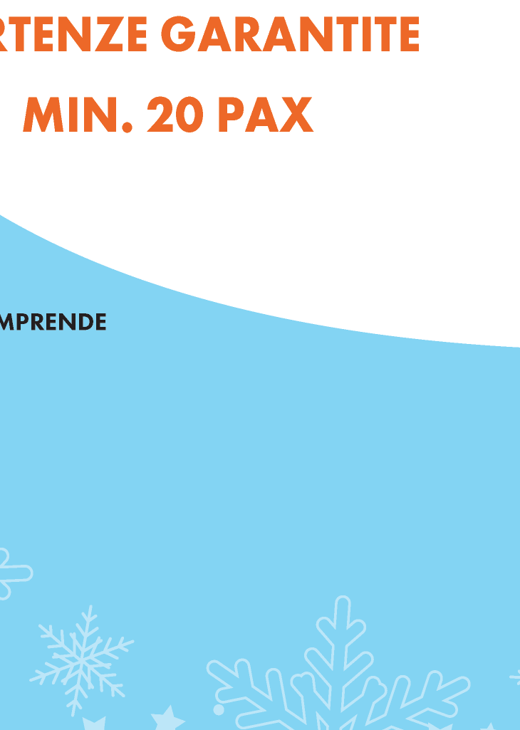

**RIDUZIONI E SUPPLEMENTI:**

**Camera doppia uso singola: adulto +40%**

**THinky Card: € 30 per bambino a notte. Obbligatoria per i bambini 0-3 anni n.c. per i servizi a loro dedicati, da regolarsi all’atto della prenotazione**

**Riduzione 3-4° letto chd 2-13anni n.c. -50% , Riduzione 3°-4° letto adulto -320% Camera Doppio Vano: 3° e 4° letto bambini 3-13 anni n.c.: 25% ; 3° e 4° letto adulti: 15%**

**Quota per persona in Camera Superior: Euro 925,00**